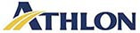

Athlon Italy ottiene la certificazione
UNI PdR 125:2022 per la parità di genere

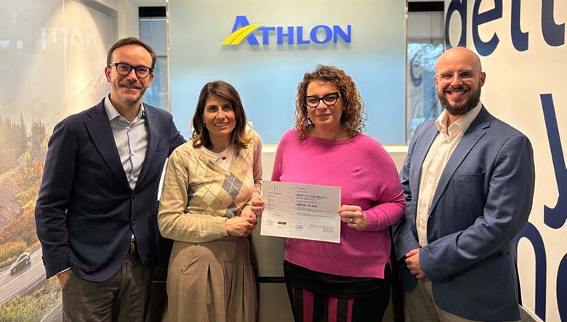

Nella foto i membri del Comitato Pari Opportunità di Athlon Italy. Da sx Federico Caracciolo (Managing Director),
Alessandra Agostini (Chief Commercial Officer), Sabrina Forte (Head of Human Resources) e Giulio Siciliano (Legal Counsel).

Roma, 4 febbraio 2025 - Athlon Italy ottiene la certificazione della parità di genere secondo lo standard UNI/PdR 125:2022, diventando la prima azienda del Gruppo di noleggio a lungo temine e servizi automotive, parte di Mercedes-Benz Mobility AG, a raggiungere questo traguardo: la norma accompagna le imprese nell’adozione di politiche e misure concrete per valorizzare le diversità, garantire pari opportunità e ridurre il gap di genere nel mondo del lavoro, proprio come previsto dal quinto obiettivo dell’Agenda ONU 2030 e dalla Missione 5 del PNRR, ‘inclusione e coesione’.

“In Athlon traduciamo i nostri valori in azioni concrete e siamo molto orgogliosi di questa certificazione - dichiara Federico Caracciolo, Managing Director di Athlon Italy. Inoltre, Sabrina Forte, Head of Human Resources di Athlon Italy aggiunge: “Il percorso intrapreso per la certificazione ha sicuramente agito sull’intera cultura aziendale ma la parità di genere, come ormai dimostrato da numerosi studi, non è solo una questione etica, è un motore di crescita economica. Le aziende più inclusive sono in grado di incrementare i risultati con un’importante spinta all’innovazione, di attrarre e mantenere i migliori talenti e di creare un valore più elevato, lo stesso che vogliamo portare a vantaggio dei nostri clienti.”

La certificazione volontaria dei Sistemi di Gestione della parità di Genere è stata rilasciata ad Athlon Italy da Dasa Rägister dopo un audit positivo che ha valutato le rispondenze dei 30 indicatori (KPI-Key Performance Indicator) previsti dalla PdR 125 in sei differenti aree di valutazione: cultura e strategia, governance, processi HR, opportunità di crescita e inclusione delle donne in azienda, equità retributiva, tutela della genitorialità.

La certificazione rispecchia la Politica per la diversità e la parità di genere già adottata dall’azienda, in linea con il Codice Etico: Athlon, infatti, riconosce e accoglie i benefici della diversity come concetti integranti della propria strategia aziendale e si impegna a sviluppare un ambiente di lavoro improntato alla collaborazione e al benessere, dove le persone sono al centro dello sviluppo aziendale, valorizzate nei diversi ruoli per le differenze e le competenze quali elementi di crescita, sviluppo e inclusività.

Tra i punti di forza evidenziati nell’audit dell’ente di certificazione - che hanno permesso ad Athlon di ottenere un risultato ben superiore alla soglia necessaria del 60% sugli indicatori KPI - troviamo per primo la condivisione delle informazioni con il personale per un equo coinvolgimento di tutti i dipendenti nel contesto lavorativo. A seguire, l’attivazione dell’Infopoint che collega i lavoratori e le lavoratrici di Athlon sulle tematiche di integrity e infine la programmazione di eventi di formazione e comunicazione, anche esterni all’azienda, a supporto dei temi della PdR 125.

LINK ALLE IMMAGINI
Athlon - Getting you there
Athlon è uno dei principali fornitori di noleggio di veicoli e fleet management in Europa, con una flotta gestita di circa 400.000 veicoli. Athlon, da oltre 100 anni, indirizza, supporta e fornisce le soluzioni di mobilità migliori per i suoi clienti. Athlon è parte di Mercedes-Benz Mobility AG. Con sede nei Paesi Bassi, Athlon è attiva in 20 paesi in Europa, in Italia dal 2009, ed è un operatore focalizzato sulle aziende di tutte le dimensioni e i professionisti con partita Iva. È in grado di offrire soluzioni di mobilità dal breve al lungo termine e di adattare i suoi servizi alle esigenze dei clienti. www.athlon.com/it

Ufficio Stampa Athlon Italy - MOCOCÓ Montefusco Colla Comunicazione
Annachiara Montefusco M 339 7218836 T 02 38265241 annachiara@mococopr.it

